Anna Makeev
Saue, Viro
+37256943660
anmish87@gmail.com
Liity tukirenkaaseen. Voit olla
1. Esirukoilija, joka rukouksin kannat työntekijää ja hänen työtään, että hän olisi Jumalan asialla Jumalan tahtomalla tavalla.
2. Taloudellinen tukija. Sillä toimimme valtaosin vapaaehtoisen kannatuksen varassa.
ELY tili IBAN FI28 5114 0220 0343 69 Kohde nimi: Anna Makeev
Kohteiden yhdyshenkilö ELY lähetysjohtaja Joona Toivanen, joona.toivanen@evankeliset.net tai p. +358 44 248 7229

Siunattu Adventinaikaa, rakat ystävät!

Katsokaa siis tarkoin, miten elätte: älkää eläkö tyhmien tavoin, vaan niin kuin viisaat. Käyttäkää oikein jokainen hetki, sillä tämä aika on paha. Älkää olko järjettömiä, vaan ymmärtäkää, mikä on Herran tahto. Ef.5:15-17

Pimeyden keskellä ollaan siirtymässä valoon. Taas odotamme Joulun Iloa ja Rauha, odotamme, et rauha saapuu maan päälle Israelissa ja Ukrainassa. Messiah- Jeesus taas tulee tuomaan meidän sydämeen rauhan ja pelastamiseen.
Olen kiitollinen 2025 vuodesta. Kiitos sinulle, että olit mukana kulkemassa eri tavoilla tukemassa.

Viime vuoden syksystä olen opiskelemassa teologia, edelleen olen työssä Sauen ja Keilan seurakuntien lasten ja nuorten työssä, samoin olen jatkamassa työtä lastentarhassa, mutta nyt on Mustamäellä Tallinnassa. Kiva merkitä, että lastentarha sijaitsee ihan uuden Mustamäen kirkon lähellä. Tämä vuonna seurakunta täytti 15 vuotta. Mustamäen kirkossa kokoontuu Lähetyskuoro, missä olen jo 13 vuotta laulanut.
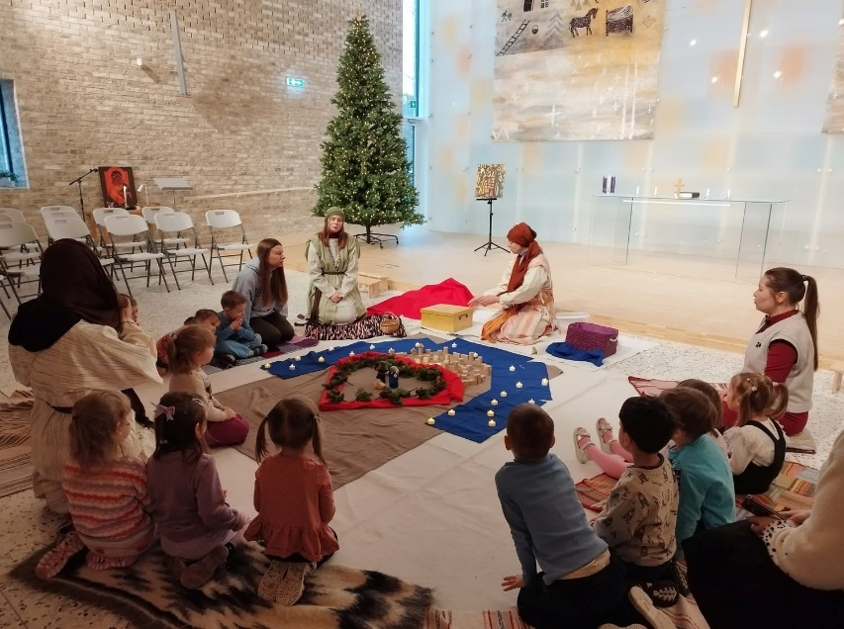
Kuvassa lastentarhan lasten kanssa ollaan 1 Adventin maanantaita viettämässä Mustamäen kirkossa. 01.12.2025
Betlemman naiset olit vastaanottamassa meitä ovella. Lastenohjelman kuului tarinan kertomus lattiankuvan kautta, lapset sait itse laittaa esineitä: rakentaa Betlemma kaupunkia, sydämeen, koristelut, tähtiä taivaaseen. Olin mukana saattamassa ryhmä toisten opettajien kanssa. Meidän käymisen jälkeen kiinnostui vielä yksi ryhmä meidän lastentarhasta käymään osallistumaan kirkon ohjelmassa.

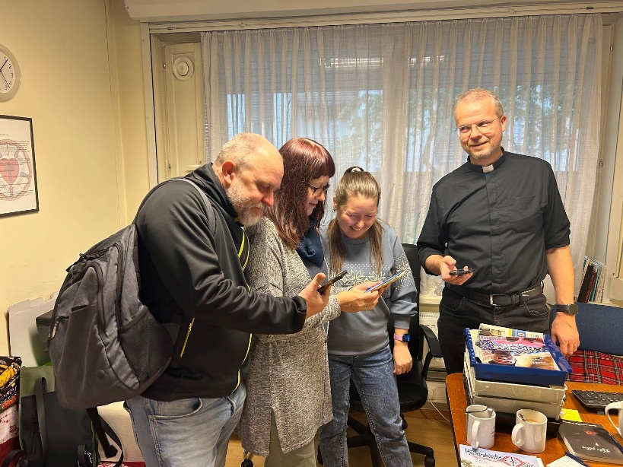
Syksyllä aloitin opiskelun yhteydessä harjoitukset Viron kirkon Lähetyskeskuksessa. Tehtävänä oli kehittää keskuksen Instagramin ja valmistella 4 Advendille ja Joulunaatolle videota. Elokuun viimeisenä päivänä jätimme hyvästi elääkelle pitkäaikaisen johtaijan Leevi Reinarun. 2.11.2025 Hänen kenkien jäljelle askeli Rauhan Sanan lähetti, Etelä-Viron rovastikunnan pappi Esa Luukkala. Lokakuun lopussa Lähetyskeskus järjesti työntekijöille, lähetystyöntekijöille ja harjoittelijalle Suomesta, Norjasta ja Virosta kokouspäivää Lääne-Nigulan seurakuntatalolla, jossa puhutiin mm. Viron kirkon lähetystyön strategiasta ja visiosta.
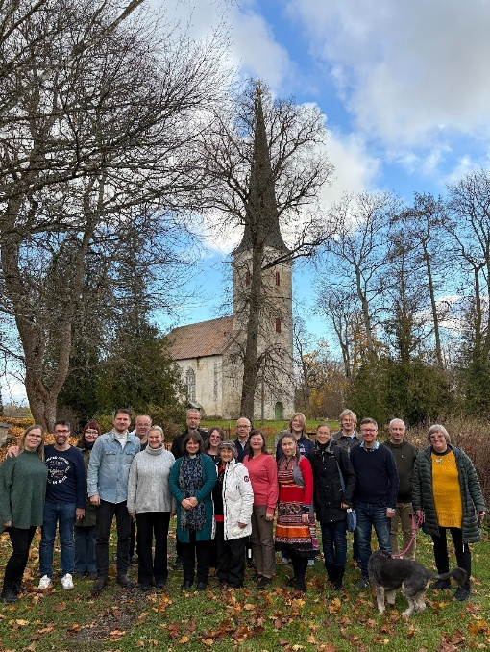
Marraskuun 18. päivää kävin lastentarhan työn jälkeen vierailemassa ja onnittelemassa syntymänpäivän sankari seurakuntame vanhiin seurakuntalisen Agathe Vaard, joka täytti 101 vuotta. Kun tulin hänen huoneeseen viemän saaliin seuroihiin, hän iloitsi ja pitkän katseli kukka täynnä pöytä, iloitsi ja taputti ja sitten sanoi, että kukkia katsella on kaunis ja sydämen lämmittävä, mutta vanha ihmistä kukaan ei halua katsoa. Kiitos Jumalalle, että Agathe rukoilee meidän seurakunnan puolesta ja näkymä on nii hyvää, että hän saa lukea Raamattua. Agathe on lamppu, jota ei ole pöydän alla.
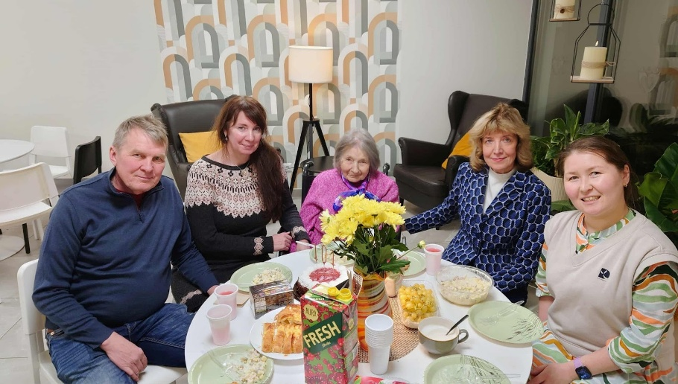

Lokakuun alussa Pia Ruotsalan johdolla koulutuspäiväna EELK Teoloogilisessa Instituutissa sai tutustua ja harjotellakin paarisuhden kivea.

Lapset ja nuoret. Syksyllä jatkettiin Perhejumalanpalveluksia. Lapset kokoontuu saarnan aikana eriksen huoneeseen pohtia Raamatun kertomuksia. Opettajana seurakunnan johtokunnan jäsen Piret Nielsen, olen avustamassa musiikilla, materiaalilla, valmistelua tuntiin aiheen mukana.
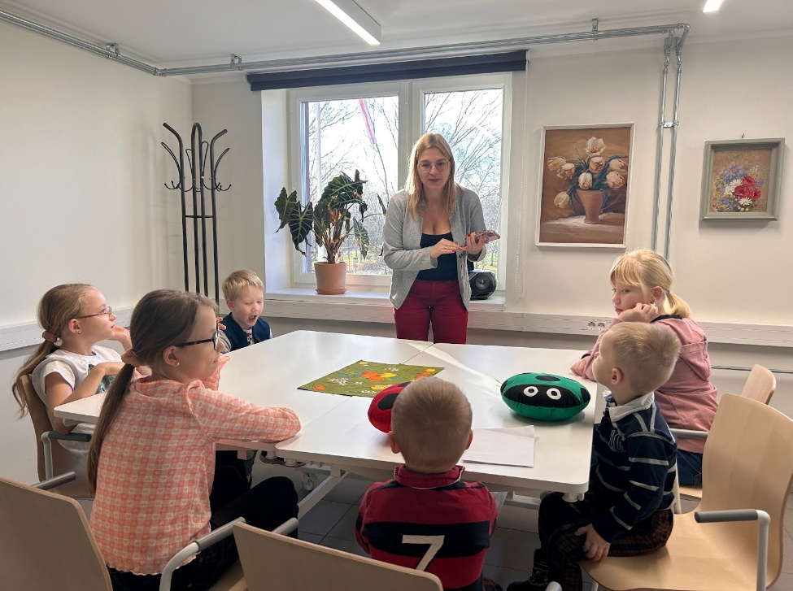
Olen iloinen, että voin olla mukana Keila nuorten tekemisessä. Olen aina auttanut laulamalla, samoin Raamatun tekstin selittämällä. Kuvassa nuorten kanssa elokuun loppuvaiheessa Keilan srk kirkon vanhan kartanolla siunaamassa toisiamme uuden oppivuoden.
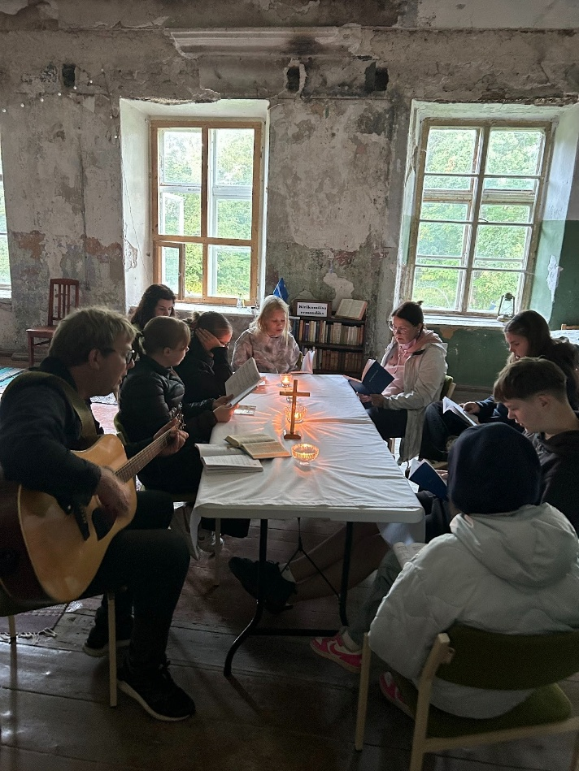
Lokakuu Virossa on heimokansojen kuu. Vuoden 2025 suomalais-ugrilais kansojen kulttuurikaupunki oli rajalla oleva Viron kaupunki Narva. Lokakuun toinen viikonloppu aina korkein tapahtumien piste. Kävin Narvan kolledžin konferenssissa, jossa puhuin Suomalaisten ja virolaisten panoksesta marilaisten hengellisen kirjallisuuden kääntämistyöstä. Esiintyin kantelensoitajan Kristi Mühlingin kanssa Heimokansojen päivän konsertissa
Narvan kulttuuritalolla Rugodiv.

19.10.2025 Narvan Aleksanderin kirkolla Viron Raamatun Seura järjesti ekumeenisen jumalanpalveluksen. Tekstejä ja rukouksia kostui viron, unkarin, marin, vadja ja suomen kielillä, soi mari laulu ja säkkipilli.
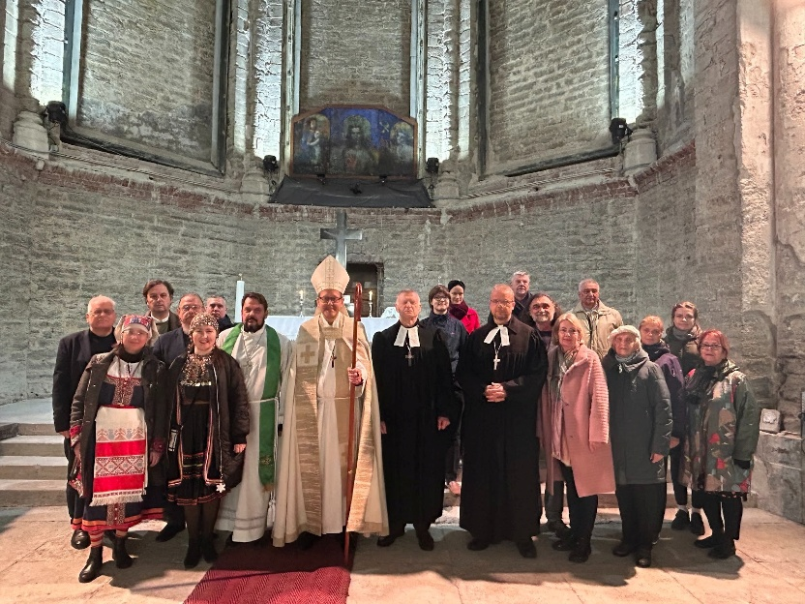
Suomen Lähetysseuran kuoro SAFARI pyysi minua olla 23-25.10.2025 opana heidän keikan aikana Virossa Jõgevalla, Tartossa ja Tallinnassa. Olin jakamassa ohjelmoija, puhumassa bussimatkan aikana Viron kirkon tilanteista. Oli siunattu yhteinen matka.
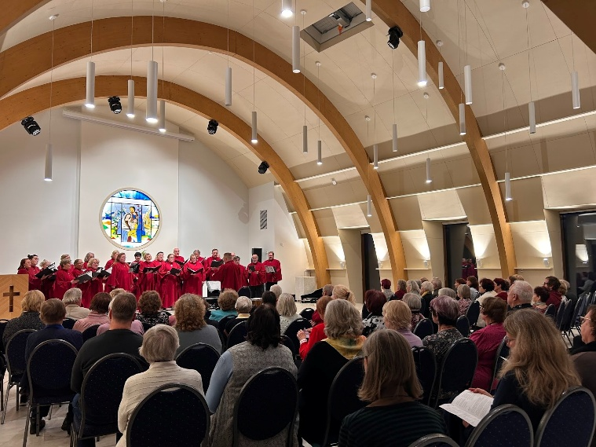
05.10.2025 SUGRIFESTin merkeissä osallistuin tulkina ja laulajana Tampereen Eteläisen srk jumalanpalveluksessa Hervannassa. Seurakunta tukee nuortentyötä Keilan Miikaelin srk. Kuvassa oikealta ensimmäinen Suomi-Venäjä Seuran johtaja Riku Savonen, joka järjestää Heimonpäiviä Suomessa.
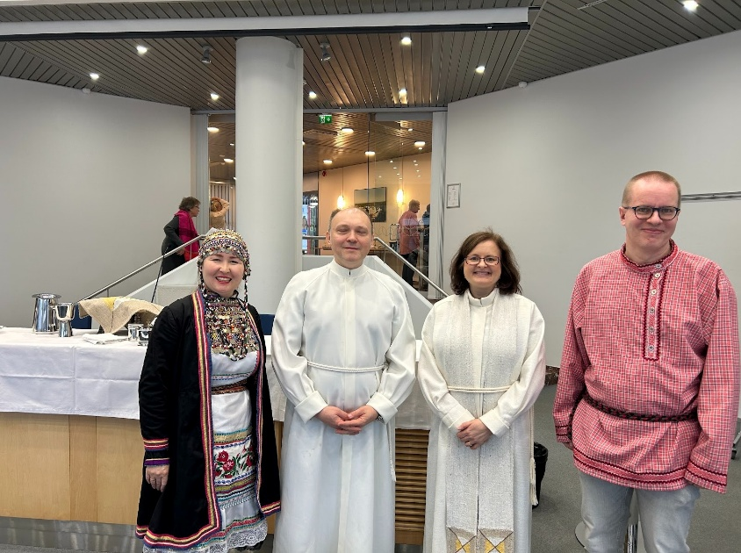

Ystävät
Heinäkuussa ja lokakuussa oli mahdollista vierailla hyviä ystäviä Erkki Kivisara ja Sirkku Vassi. Ne ovat yksi minun tukijoista. Tykkään käydää heidän luona, heidän kotona olen aina odotettu ja tervetullut. Erkki on rakentanut/korjannut omalla kädellä monta kirkkoa Suomessa ja Inkerin kirkossa. Kiitos Jumalalle ystävyydestä.
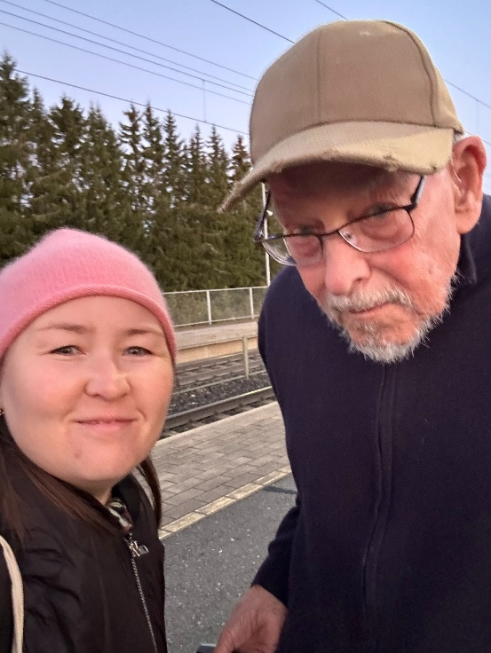

Syyskuun alussa Sauella vierailivat Salon seurakuntalaiset. Kuva on tehtyt Sauen kartanossa.
Jumalan johdatus oli, kui bussin renkaat piti korjamaan ja ryhmä sai lisäaikaa meidän kanssa olemiseksi.

Mordvamaalla kesälomalla työssä. Kuvassa: Kurpitsojen pellon äärellä. Minun mieheni kotikylän ortodoksikirkko tiellä. Vainojen muistaminen ja vainajan tervehtiminen kotitalon vieressä.
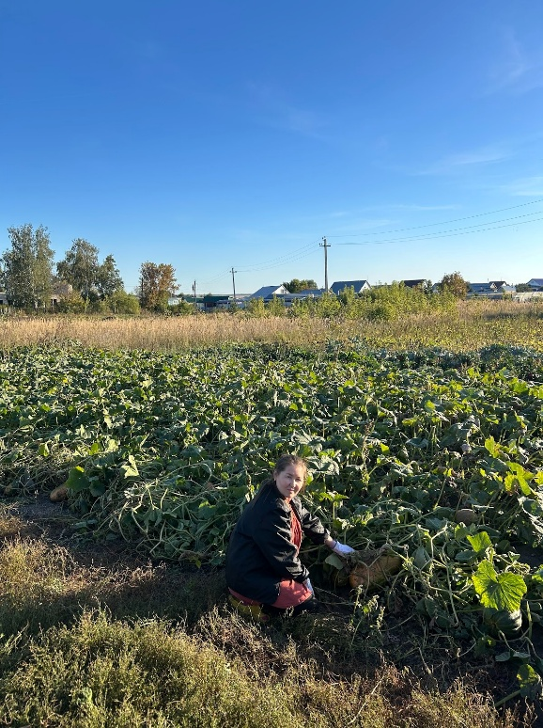
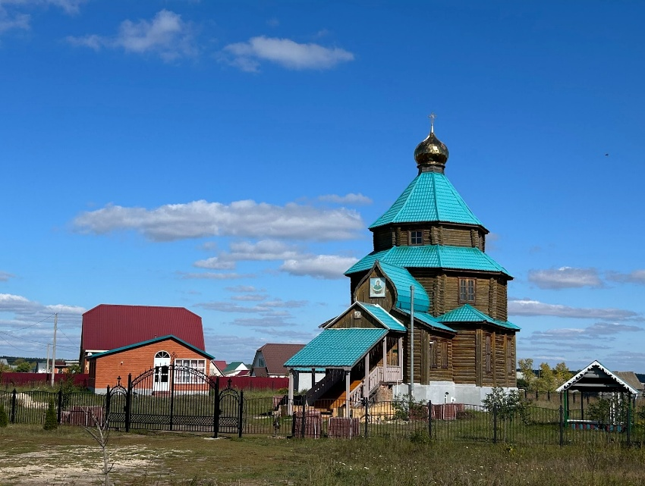
Takaisin tiellä Viroon vierailin omat ystävät diakoni Marat Fazlullinn puolisonsa kanssa. Ne muutivat Udmurtiasta kaksi vuottq sitten. Työskentelevät Inkerin kirkon työn hyväksi. Heidän vanhin tytär on minun kummityttöni. En ole monta vuotta häntä tavannut.

Sauen seurakunta

Raamattutunti Kirkontuvalla toimii joka keskiviikko klo 15.00
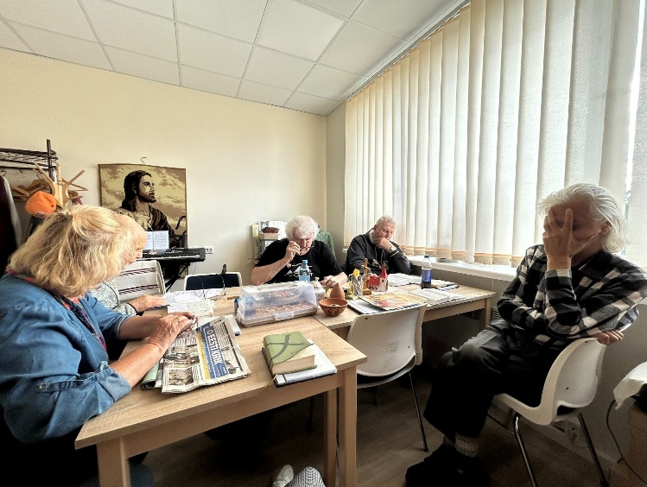
Elokuun loppuvaihessa osallistuimme Vapaaseurakunnan yhteistyössä Sauen kaupunkinpäiväna kotikahvilan putoamisessa. Ukrainalisen Dmõtron kanssa lauloimme kansalle. Elokuussa aloitti oma harjoitukset meidän seurakunnan ylistysryhmä.
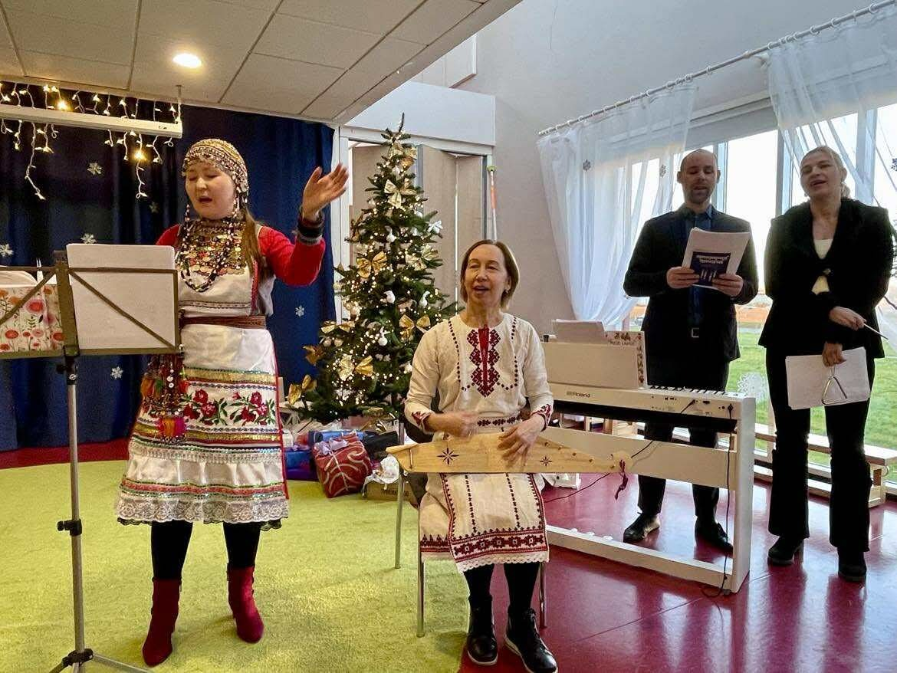
Terveisia Sauelta!
Hyvää Joulua ja Hyvää Uutta Vuotta!!!

